Чем можно заниматься сегодня
Тема недели: «Мир вокруг нас «Здоровый малыш»
13.04.2020
Рисуем вместе: «Разноцветные платочки» - покажите ребенку, как нарисовать платочек квадратной формы. Предложите ребенку самостоятельно нарисовать платочек гуашью. Напомните ребенку, как правильно держать кисточку, (между большим и средним пальцем, придерживая сверху указательным). Попросите ребенка аккуратно закрасить платочек в одном направлении – сверху вниз, не заходя за контур. Похвалите ребенка.
Прочитайте ребенку стихотворение
Должен быть всегда в кармане
У Надюши, Бори, Тани,
Тети Веры, дяди Пети
И у всех людей на свете.
Без него никак нельзя!
Надо брать с собой, друзья,
В театр, парк иль на каток
Чистый носовой платок.

Поиграем с водичкой: «Умываемся водичкой!»
Ай, лады, лады, лады,
Не боимся мы воды!
(вместе с ребенком, хорошо намыльте руки мылом и смойте чистой водой)
Чистая водичка
Умоет наше личико,
(умойтесь чистой водичкой)
Вымоет ладошки,
(помойте еще раз руки чистой водой)
Намочит нас немножко,
Ай, лады, лады, лады,
Не боимся мы воды!
Чисто умываемся,
Маме улыбаемся!
(улыбнитесь друг другу)
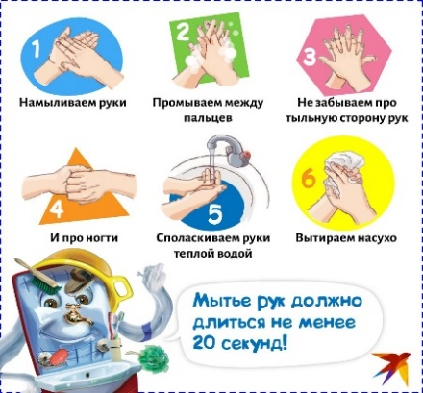
Побеседуйте с ребенком «Чистые руки – залог здоровья» - объясните, еще раз ребенку как правильно мыть руки.

14.04.2020
Составляем рассказ: Рассказывание по сюжетной картине «Что случилось с куклой Машей»

Прочитайте ребенку стихотворение
Что случилось с куклой нашей?
Что случилось с куклой Машей?
Очень грустные глаза. Лоб горячий.
Вот беда! У нее наверно жар…
И на шее теплый шарф…
Что случилось с нашей Машей?
Что случилось с куклой нашей?
Спросите у ребенка: Что случилось с Машей? Обсудите с ребенком, от чего могла заболеть Маша? Что делать если заболеешь? Помогите ребенку составить короткий рассказ по сюжетной картинке. Похвалите ребенка.
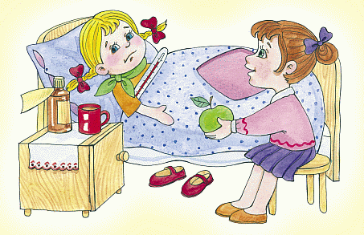

Рассматриванием любимые книги, читаем знакомые потешки.
Самомассаж «Неболей-ка»
Чтобы горло не болело,
Мы погладим его смело. (поглаживание поочерёдно ладонями сверху внизу)
Чтоб не кашлять, не чихать
Будем носик растирать. (указательными пальчиками растираем носик снизу-вверх)
Лобик тоже разотрём,
Ладонь поставим козырьком. (ладонями по очереди растираем лоб)
Вилку пальчиками сделай, (делаем «вилочку» из пальчиков указательного и большого)
Ушко ты погладь умело. (разглаживаем ушки)
Знаем, знаем, да, да, да: (хлопаем в ладоши)
Нам простуда не страшна!

15.04.2020
Поиграем: Дидактическая игра: «Угости зверят»
Приготовьте для игры 3 игрушечных зверя и 3 цветные тарелочки, овощи и фрукты, вырезанные из картона.
Содержание игры:
Предложите ребенку угостить зверей: для зайчика на зеленую тарелочку пусть положит две морковки, а для лисички на красную тарелочку три яблочка, для медвежонка на желтую тарелочку пять груш. Спросите у ребенка, сколько он положил морковок зайченку. Похвалите ребенка.

Поиграем: Игра «Прятки с игрушками»
Содержание игры:
Попросите ребенка закрыть глаза. Спрячьте игрушку на стол, под стол, на шкаф... По сигналу пусть ребенок открывает глаза и начнет искать игрушку. Найдя ее, пусть объяснит, где спряталась игрушка. Похвалите ребенка, что он нашел игрушку и правильно объяснил где вы ее, спрятали.

16.04.2020
Читаем вместе: прочитайте ребенку сказку Л. Воронковой «Маша растеряша»
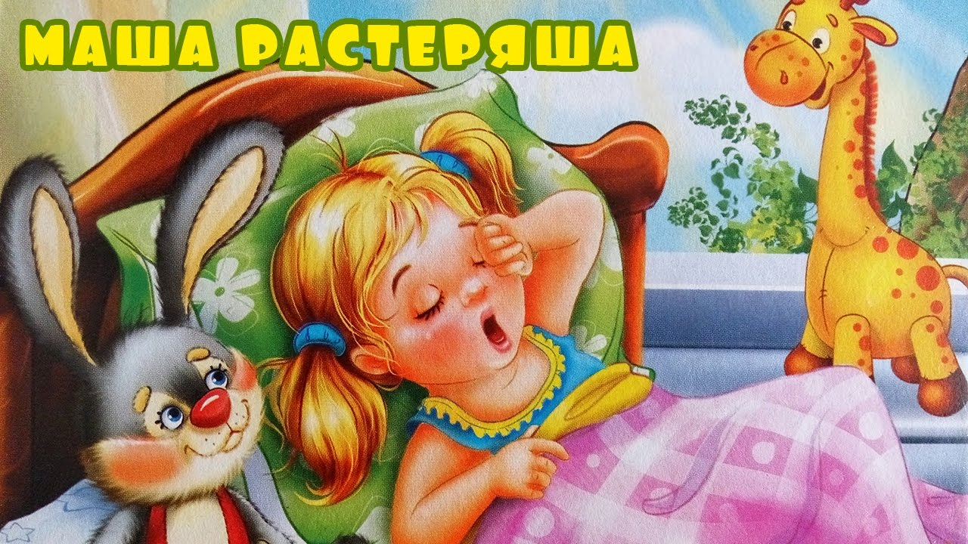

Задайте ребенку вопросы по прочитанному произведению.
- Почему Маша опоздала в детский сад? (Она не могла найти свои вещи)
- Какие вещи искала Маша? (Чулки, башмаки и платье)
- Как одним словом назвать то, что искала Маша – растеряша? (Одежда, обувь)
- Где были ее чулки, башмачки, платье? (На стуле, под стулом; на кровати, под кроватью; на полке, под полкой; на столе, под столом)
- Что нужно делать, чтобы не искать вещи? (Складывать или вешать на своё место)
Покажите еще раз ребенку, как нужно складывать вещи на стульчике. Похвалите ребенка.

17.04.2020
Конструирование: «Кроватка для Машеньки и Мишки» - предложите ребенку сделать кроватку из кубиков и кирпичиков. Если затрудняется ребенок, помогите ему. Пусть построит кроватку по образцу. Обыграйте поделку, похвалите ребенка.
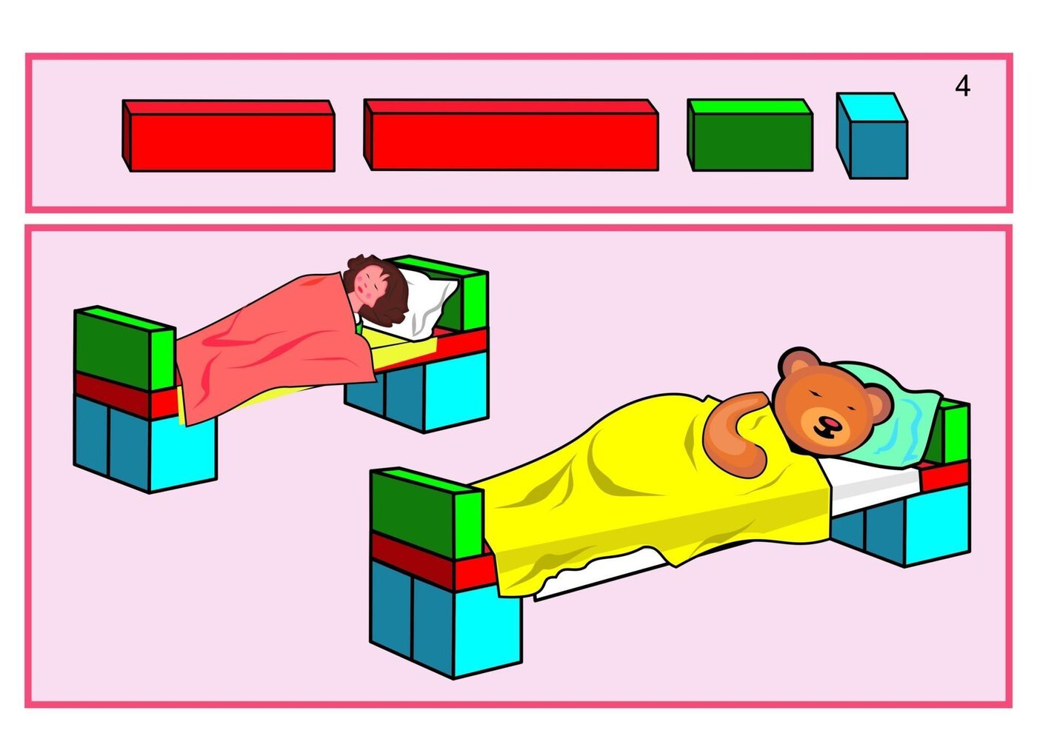

Конструирование из крупного ЛЕГО по замыслу и желанию детей.
Учим потешки: «Спать пора»
Вот и люди спят,
Вот и звери спят.
Птицы спят на веточках,
Лисы спят на горочках,
Зайцы спят на травушке,
Утки - на муравушке,
Детки все по люлечкам.
Спят-поспят, всему миру спать велят.

